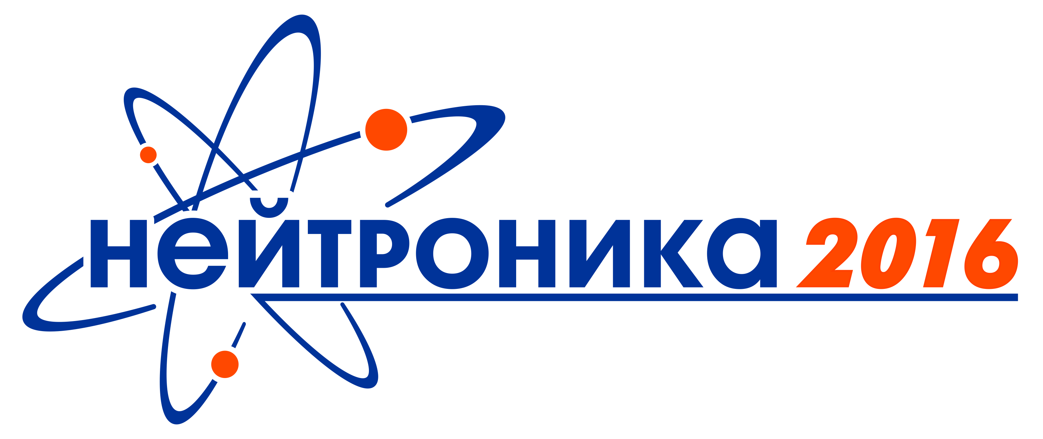 | Научно-техническая конференция  «Нейтронно-физические проблемы  атомной энергетики»

ПЕРВОЕ ИНФОРМАЦИОННОЕ СООБЩЕНИЕ
Научно-техническая конференция «Нейтронно-физические проблемы атомной энергетики (Нейтроника-2016)».
23 по 25 ноября 2016 года.
Акционерное общество «Государственный научный центр Российской Федерации–Физико-энергетический институт имени А. И. Лейпунского» (АО «ГНЦ РФ – ФЭИ»), Обнинск Калужской обл.

Учредители конференции
Государственная корпорация по атомной энергии «Росатом»
Акционерное общество «Государственный научный центр Российской Федерации–Физико-энергетический институт имени А. И. Лейпунского»

Научно-техническая конференция «Нейтронно-физические проблемы атомной энергетики » «НЕЙТРОНИКА-2016» проводится в соответствии с Планом проведения научных и научно-технических конференций, совещаний, семинаров и школ предприятиями и организациями Государственной корпорации по атомной энергии «Росатом» на 2016 год, утвержденным приказом Госкорпорации «Росатом» от 13.03.2015 № 1/202-П, на базе ФГУП ГНЦ РФ–ФЭИ (санаторий-профилакторий) 23 по 25 ноября 2016 года.
Тематика конференции
Тематика докладов отражает решение наиболее актуальных научных и технических задач в области физики ЯЭУ:
• обоснование нейтронно-физических характеристик РУ и инновационных проектов;
• константное обеспечение нейтронно-физических расчетов ЯЭУ;
• численное моделирование при решении задач реакторной физики;
• моделирование нейтронно-физических процессов в РУ методом Монте-Карло;
• разработка и верификация программ нейтронно-физических расчетов РУ;
• алгоритмы и программы для решения нестационарных задач нейтронно-физического расчета ядерных реакторов;
• анализ интегральных и реакторных экспериментов, базы экспериментальных данных;
• физические вопросы замыкания ядерного топливного цикла крупномасштабной атомной энергетики
• обоснование ядерной и радиационной безопасности топливного цикла.
В рамках конференции предполагается проведение конкурса молодых ученых. В работах, представляемых на конкурс, не менее 50% соавторов должны иметь возраст моложе 35 лет. Итоги конкурса будут подведены на заключительной сессии конференции. Желающим принять участие в этом конкурсе следует присылать аннотации докладов и доклады с пометкой «На конкурс молодых учёных» с указанием года рождения авторов.
Аннотации докладов и доклады будут приняты к опубликованию только при наличии разрешений о возможности опубликования материалов в открытой печати! ВНИМАНИЕ!!! При получении разрешения на аннотации и доклад, следите, чтобы их названия совпадали с названием в разрешении. Оригиналы разрешений представляются при регистрации.
ПУБЛИКАЦИЯ МАТЕРИАЛОВ КОНФЕРЕНЦИИ:
- сборник аннотаций докладов (к началу конференции);
- публикация в журнале ВАНТ, специальный выпуск «НЕЙТРОНИКА-2016»(после окончания конференции );
: Контрольные сроки
Август 30, 2016 − предоставление регистрационной формы в оргкомитет конференции.
Сентябрь 15, 2016 − предоставление аннотаций докладов в оргкомитет конференции.
Сентябрь 20, 2016 − уведомление авторов о принятии докладов.
Октябрь 15, 2016 − рассылка проекта программы конференции.

Ноябрь до 22, 2016 − предоставление докладов в оргкомитет конференции (в электронном виде

Презентации -в процессе работы конференции

Контактные телефоны:
(48439) 9-44-78 Клинов Дмитрий Анатольевич (программный комитет)
e-mail: dklinov@ippe.ru
(48439) 9-86-74 Иванов Анатолий Петрович (организационный комитет)
e-mail: ivanov@ippe.ru
(48439) 9-45-29 Смирнова Татьяна Алексеевна (ответственный секретарь)
e-mail: npp@ippe.ru
FAX: (48439) 9-45-29
Все материалы от авторов (регистрационная форма, аннотации, разрешения и доклады) высылать на электронный адрес: ssurov@ippe.ru Сурову Сергею Владимировичу

Требования к оформлению аннотаций и докладов приведены в соответствии с рекомендациями ВАНТ.

Требования к оформлению Схема построения
- Слева вверху, перед заголовком, ставится индекс УДК.
- Название (без аббревиатур).
- Фамилии и инициалы авторов. С помощью надстрочных индексов указать в какой организации работает каждый из авторов.
- Название организации (полное и краткое), город, страна.
- Аннотация (не менее 200 слов).
Аннотация - зеркало статьи, требования всех иностранных баз цитирования подчеркивают именно важность аннотации правильного отражения всех ее элементов. Структура аннотащи кратко повторяет структуру статьи: введение, цели и задачи, методы, результаты, заключение, в нём применяются значимые слова из текста статьи. Сокращения и условные обозначения, кроме общепринятых, применяют в исключительных случаях или дают их расшифровку и определения при первом употреблении в аннотации.
- Ключевые слова (10-12 слов).
- Введение (содержит краткое изложение проблемы, цели и задачи исследования).
- Материалы и методы.
- Результаты и обсуждение.
- Заключение (выводы).
- Литература.
Оформляется в соответствии с правилами составления ссылок
- ГОСТ Р 7.0.5-200S. Библиографическая ссылка, (к обзорам - не более 50 источников, к остальным статьям - не более 20). Список литературы печатается в порядке цитирования. На все источники в тексте статьи должны быть ссылки в соответствии с номером в списке литературы [3, 5, 18]. Для того чтобы все авторы цитируемых публикаций были учтены в реферативных системах, необходимо в описание статьи (ссылки) вносить всех авторов, не сокращая число авторов до трех, четырех и т.п. Авторы несут полную ответственность за точность данных, приведенных в списке литературы.
ВНИМАНИЕ!!! При указании в списке литературы ссылок на интернет-источник, проверяйте их работоспособность!
- Информация об авторах статьи: фамилия, имя и отчество (полностью), ученая степень, ученое звание, должность, основное место работы каждого автора, для контакта с редакцией - фамилия, имя и отчество автора, почтовый адрес, телефон, Email.
- Название на английском языке.
- Фамилии и инициалы авторов на английском языке.
- Название организации (полное и краткое), город, страна на английском языке.
- Аннотация на английском языке.
В английском тексте следует использовать активный, в исключительных случаях можно использовать пассивный залог.
- Ключевые слова на английском языке (соответствующие русскоязычному набору).
- References (те же пункты из списка «Литература», но с транслитерацией фамилий и слов, записанных по-русски и с переводом на английский язык названий источников).
- Информация об авторах статьи на английском языке: фамилия, имя и отчество, ученая степень, ученое звание, должность, основное место работы каждого автора.

Правила набора текста

Правила представления информация об авторах
Требования к оформлению

Схема построения статьи Правила набора текста
  - Текст должен быть набран одним из истинных шрифтов (true type fonts); желательно Times New Roman в среде Word 2003.
  - Тексты и иллюстрации представляются в окончательно отработанном для печати виде в двух экземплярах: один из них - на бумажном носителе, другой - электронный. Текст должен быть отпечатан через один интервал шрифтом 11 пунктов на одной стороне листа. Параметры страницы - по 2 см с каждой стороны.
  - При оформлении статьи применяйте стили.
  - Оформляются тексты (формулы, греческие и латинские, строчные и прописные буквы, сокращение слов и т.д.) в соответствии с общими правилами, принятыми в научно-технических журналах и на основе ГОСТ Р 7.0.12-2011. Сокращение слов и словосочетаний на русском языке.
о Переменные выделяются курсивом (например, х, к, f)
о Греческие символы пишут прямым начертанием (у, п, п). Эти греческие символы получены из латинских д, h, р: выделите букву, нажмите комбинацию клавиш CtH+Shift+q. Легко подобрать соответствие и другим символам.
о Во избежание путаницы русские индексы пишутся прямым, а латинские курсивным начертанием (например, русское «тр» при курсивном начертании трудно отличить от латинского «тр»),
о Обозначения химических элементов не выделяют курсивом (Na, Cl).
  - Физические величины должны быть даны в единицах СИ (ГОСТ 3.417-2002).
  - Формулы набирают в редакторе Math Type Equation. В меню Размеры/Настроить размеры установите значения для Индексов - 72 %, Малых индексов - 66 % и отметьте поле Применять для новых.
  - Таблицы нумеруются по порядку, каждая таблица должна иметь заголовок. В тексте должны быть ссылки на таблицы. Пустых ячеек в таблицах быть не должно. Если нет данных, то ставят знак «-».
  - Рисунки также нумеруются по порядку. В тексте должны быть ссылки на рисунки. Рисунки - чёткие, надписи в рисунках выполняются только на русском языке.
  - Список литературы приводится в конце работы в соответствии с ГОСТ Р 7.0.5-2008. Библиографическая ссылка.

Регистрационная карточка
Научно-техническая конференция «Нейтроника-2016»
«Нейтронно-физические проблемы ядерной энергетики»
Срок проведения: 23.11.2016 –25.11.2016. года
Обнинск, Россия

ФИО (полностью)
Организация
Должность
Ученая степень
Адрес организации
(с почтовым индексом)
Телефон
Факс
Е-mail
Название доклада(ов), основным докладчиком которого(ых) является участник, авторы доклада
Нужна ли гостиница? | Да □ |  |  | Нет □
Предполагаемая дата прибытия в гостиницу  убытия из гостиницы |  |  | « » ноября 2016 года  « » ноября 2016 года
Посещение Первой в Мире АЭС | Да □ |  |  | Нет □
Примечание:

Регистрационный взнос
Регистрационный взнос участника конференции составляет 7000 руб., в том числе НДС (для студентов вузов и аспирантов участие бесплатно), и включает в себя стоимость издания сборника аннотаций докладов, публикацию в журнале ВАНТ, кофе-брейков, товарищеского ужина, а также технического обслуживания конференции.
Оплата организационного взноса участника конференции производится по безналичному расчету на основании выставленного АО «ГНЦ РФ – ФЭИ» счета.

Для подготовки договоров на оплату организационного взноса необходимо выслать на имя председателя программного комитета официальное письмо-направление на бланке организации участника, содержащее следующие данные:
- ФИО участников;
- реквизиты организации (полное наименование, сокращенное наименование, юридический адрес, фактический адрес, факс, электронная почта, ИНН, КПП, расчетный счет, БИК, банк, корр. счет);
- ФИО, должность лица, подписывающего договоры, основание для права подписи (№ доверенности, приказа).
- Если к началу конференции договор не подписан, сотрудники организации могут участвовать в конференции по гарантийному письму от организации по оплате организационного взноса. Оплата в дни конференции наличными принимается только при наличии официального письма – направления от организации.
Для оплаты орг. взносов от физических лиц требуется: ФИО, ИНН физического лица, данные о прописке.

В ходе работы конференции предполагается проведение технический тур с посещением:
Первой в Мире АЭС (Желающих посетить АЭС-1 просим сделать отметку в регистрационной карточке).

Регистрационный взнос перечисляется по адресу:
ИНН/КПП 4025442583/402501001
Полное наименование юридического лица: Акционерное общество «Государственный научный центр Российской Федерации - Физико-энергетический институт имени А.И. Лейпунского».
Сокращенное наименование юридического лица: АО «ГНЦ РФ – ФЭИ».
Юридический адрес, Фактический/почтовый адрес: 249033, г. Обнинск, пл. Бондаренко, д. 1.
Банк: Филиал ОАО Банк ВТБ в г. Воронеж.
р/счет: 40502810024250000564
к/счет: 30101810100000000835
БИК 042007835

В платежном поручении в разделе «Назначение платежа» следует писать: Оргвзнос за участие в конференции «НЕЙТРОНИКА-2016» за … (Ф.И.О. участника), в т.ч. НДС.

